**中国公路建设行业协会受邀出席**

**福建省公路工程建筑行业协会**

**第一届第二次会员大会暨福建省交通学会公路施工企业分会成立大会**

2023年10月21日，中国公路建设行业协会受邀出席福建省公路工程建筑行业协会第一届第二次会员大会暨福建省交通学会公路施工企业分会成立大会。中国公路建设行业协会副秘书长杨毅（主持协会秘书处工作）、联络服务部主任陈鹏飞；福建省公路学会理事长陈培健、福建省交通学会秘书长李长杰；福建省公路学会副理事长兼秘书长林果；福建省交通学会副秘书长赖锦兴；福建省公路学会副理事长梁宗元；福建省公路事业发展中心农村公路处处长刘斌；福建省公路学会综合部负责人邹沛蕾等出席会议，福建省公路工程建筑行业协会、福建省交通学会公路施工企业分会会员共一百余人参加了此次大会。

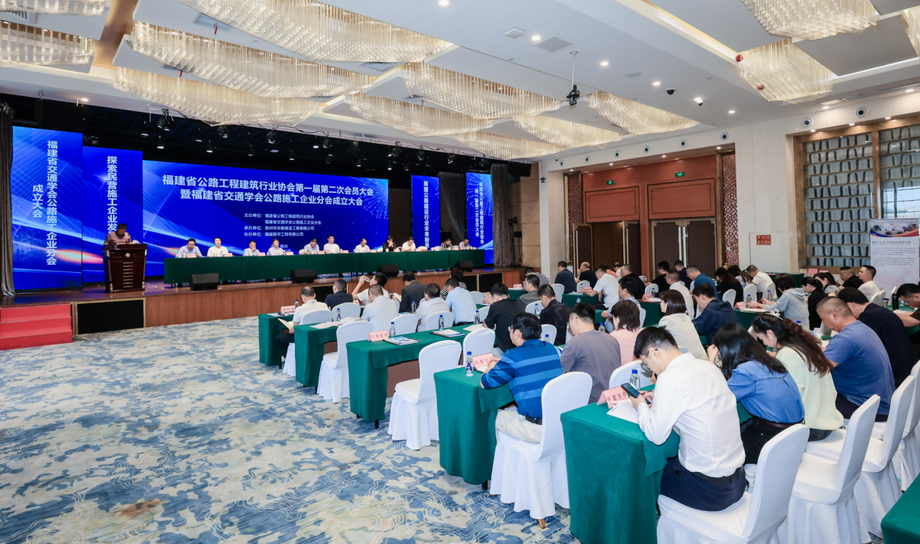杨毅代表中国公路建设行业协会在会上致辞，他对福建省公路工程建筑行业协会自成立以来所做出的成绩表示肯定，对本次会议的召开予以祝贺，对中国公路建设行业协会的基本情况和主要职责进行介绍。他表示中国公路建设行业协会愿与福建公路建设领域各单位、各组织加强合作，共谋发展，共创繁荣！为进一步提升公路建设领域技术创新能力及服务行业高质量发展，贡献力量！

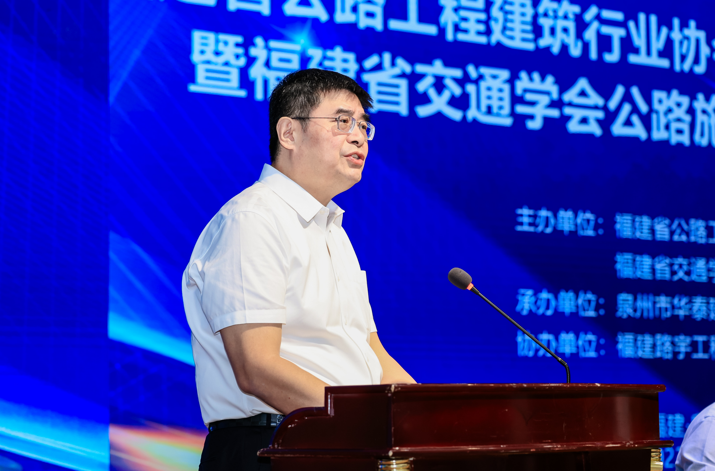会上选举产生了福建省交通学会公路施工企业分会首届领导班子，并推选了名誉会长。福建省交通学会秘书长李长杰为新当选分会会长授牌，分会会长周志德为名誉会长、副会长、秘书长等授牌，并作表态发言。

